Fluxogramas do projeto fotovoltaico
Fluxo da cadeia principal e das extensões exploratórias. As figuras incorporadas têm títulos e legendas editáveis; os originais PDF e PNG estão nas pastas correspondentes.
Figura 1 — Fluxo do estudo com medições locais
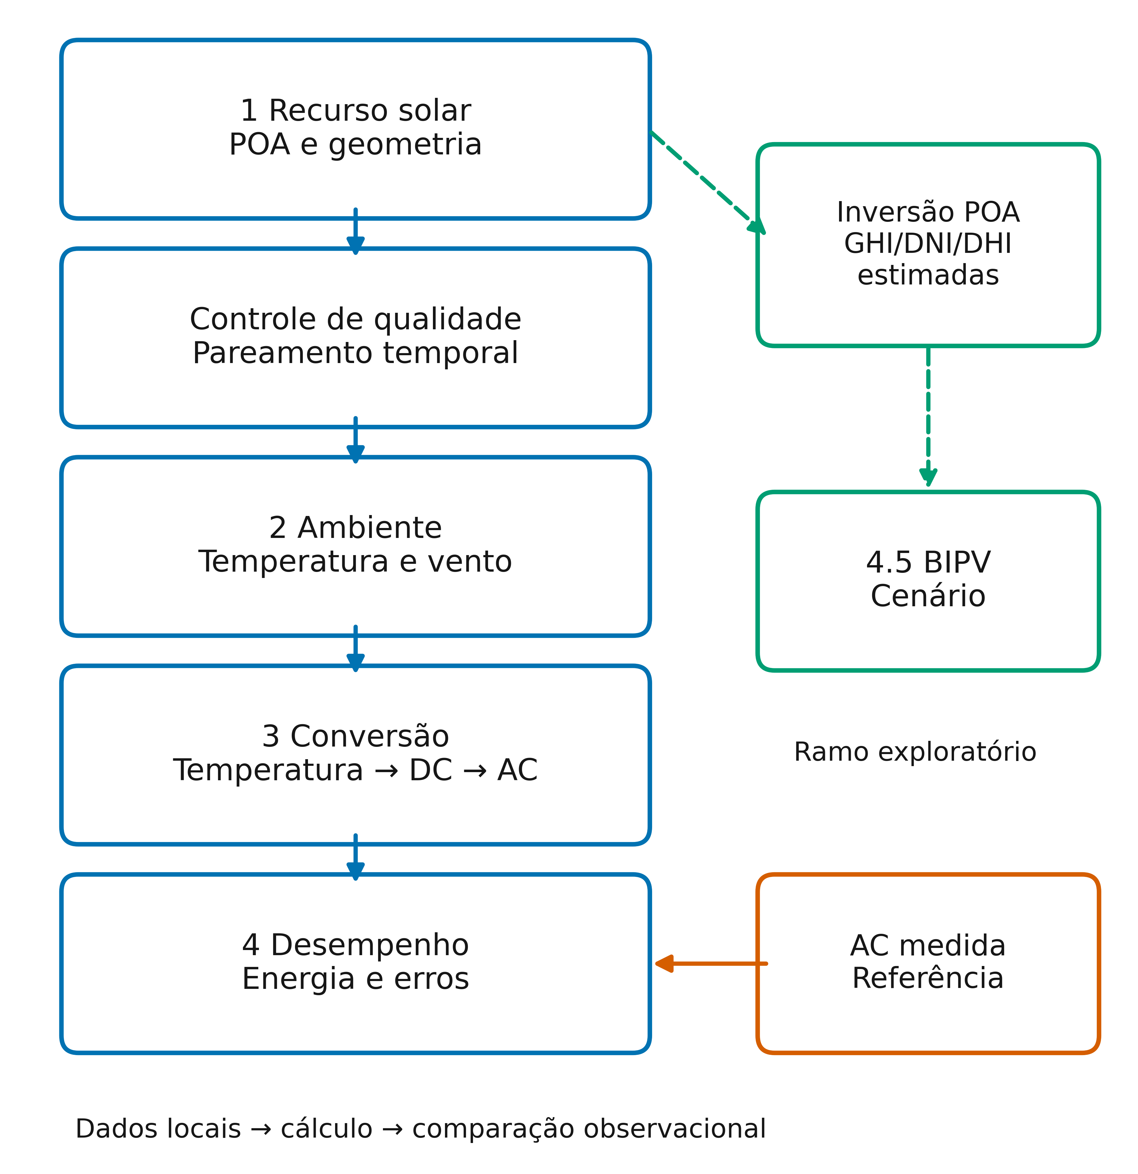
As observações AC são referência para comparação, não entrada da previsão física. Controle de qualidade e pareamento precedem a análise. Setas tracejadas identificam a extensão exploratória.
Fonte: elaboração da equipe a partir de dados do PVDAQ, sistema 2107 (2026).
Referências metodológicas: R01, R09, R14.

